Migrazioa: Webgunea migratu ahal izateko, lehenik  plugin bat instalatu dugu, bai ubuntu instalatu dugun wordpresean eta bai gure lokaleko web orrian.



Gero plugin horrekin web orriaren ruta aldatu eta exportatu  dugu

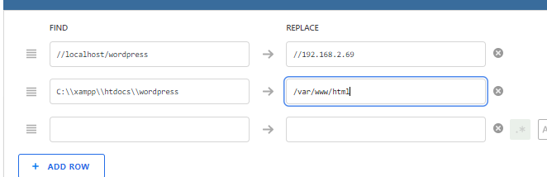

Gure web orriko wp-content carpeta konprimitu dugu.

https://lh4.googleusercontent.com/VIhU81wd5YR_K8XLxWrChwEyb2qWXM-Ul96FeR1zPPxezrnyolp7_lyD4bmLWqNdLUWXse94DEL641b5ovIyrGZBxqpkhzJfbPsw0wCBpE7wlCq416VGsFkVNiJ9jq3vlOjKR2pt08dVnv7a31uEI44ZtI_tdTgbAfsxEUPEKC771WdlPQY_-VFI6zY8BA

Azkenengo pausoak egiteko Webmin erabili dugu, html directorioan  wp-content dagoen carpeta borratu dugu, gero lehen konprimitu dugun wp-content carpeta igo eta deskonprimitu dugu.

https://lh4.googleusercontent.com/YJUB1t-LQoELHcJuiIaRWzZ1AR2Pjo5FTaCT7MC6TDrsXtpP6_vkxFyZHYlOkxjYSZncdYAb41ahLCJRVyD1W3t2-8IK1pzgTzwFXOhk7AbqR98iM6bCnA_-aw8F6FDu6UDiMocJ8FpbyMLyw_I2s6QbGkS6DAJhfISBM-VKF3RQmTbaBtQAzLowjNm2tw

Azkenik MySQL Data Server aldean datu base bat sortu dugu eta or plugin exportatu dugun artxiboa inportatu dugu.

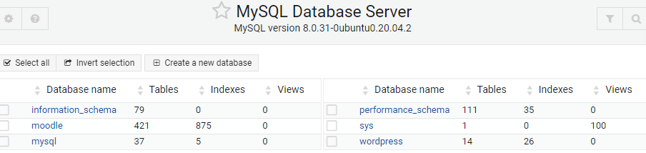

https://lh5.googleusercontent.com/HurDPBIXaae1Uf4TdNpwe-vukcN6i8Ry51NZVvsFs5t3zYUWjHP1drvL5c8vIDdpZdWLVCjTB2KEpYkL9-m4t_3M_BjtCl3Z1qif1sT7kx4bgFT71vieUXP-ywVD5FVQrsvdcJhL4aG03HVSgWot5f3JDaK4FNDNkUsFfI8aWUSPgQKjEht2AA6WyqYwJQ